Департамент спорта города Москвы
РСОО "Федерация боулспорта в городе Москве"
Региональная общественная организация «Клуб Парсек»
СК «Старт» «ФГУП «НПЦАП» имени академика Н.А. Пилюгина

XXXI традиционный городской турнир по боулспорту «МОСКОВСКИЙ ШАР»
(Код вида спорта по ВРВС – 1410001511Я)
г. Москва, ул. Введенского, д.1 22-26 августа 2022
Дисциплина «Бочче-раффа» (1410011811Я)

Группа A
Мужчины. 24.08.2022
№ | Участник | 1 | 2 | 3 | Очки | Пен. | Место
1 | Попов Михаил | ✕ | 5:6 | 9:5 | 2 |  | II
2 | Кириллов Алексей | 6:5 | ✕ | 7:6 | 4 |  | I
3 | Фахретдинов Фоат | 5:9 | 6:7 | ✕ | 0 |  | III

Группа B
Мужчины. 23.08.2022
№ | Участник | 1 | 2 | 3 | Очки | Пен. | Место
1 | Дуплякин Юрий | ✕ | 8:5 | 11:4 | 4 |  | I
2 | Козис Евгений | 5:8 | ✕ | 7:8 | 0 |  | III
3 | Попов Иван | 4:11 | 8:7 | ✕ | 2 |  | II

Группа C
Мужчины. 23.08.2022
№ | Участник | 1 | 2 | 3 | Очки | Пен. | Место
1 | Стыкалин Владимир | ✕ | 6:5 | 4:11 | 2 |  | II
2 | Стыкалин Сергей | 5:6 | ✕ | 6:12 | 0 |  | III
3 | Беликов Алексей | 11:4 | 12:6 | ✕ | 4 |  | I

Группа D
Мужчины. 24.08.2022
№ | Участник | 1 | 2 | 3 | Очки | Пен. | Место
1 | Лукин Сергей | ✕ | 3:11 | 12:1 | 2 |  | II
2 | Марин Петр | 11:3 | ✕ | 10:5 | 4 |  | I
3 | Свидин Александр | 1:12 | 5:10 | ✕ | 0 |  | III

Группа E
Женщины. 23.08.2022
№ | Участник | 1 | 2 | 3 | Очки | Пен. | Место
1 | Сизова Дарья | ✕ | 7:6 | 9:5 | 4 |  | I
2 | Серикова Ольга | 6:7 | ✕ | 6:8 | 0 |  | III
3 | Кудимова Ирина | 5:9 | 8:6 | ✕ | 2 |  | II

Группа F
Женщины. 24.08.2022
№ | Участник | 1 | 2 | 3 | Очки | Пен. | Место
1 | Шпиленок Лидия | ✕ | 5:8 | 12:4 | 2 |  | II
2 | Фокина Алла | 8:5 | ✕ | 12:3 | 4 |  | I
3 | Домарева Елена | 4:12 | 3:12 | ✕ | 0 |  | III

Группа G
Женщины. 23.08.2022
№ | Участник | 1 | 2 | Очки | Пен. | Место
1 | Лукина Ирина | ✕ | 7:2 | 2 |  | I
2 | Ерасова Екатерина | 2:7 | ✕ | 0 |  | II

Группа H
Женщины. 24.08.2022
№ | Участник | 1 | 2 | 3 | Очки | Пен. | Место
1 | Гатайло Светлана | ✕ | 9:3 | 4:7 | 2 | III | III
2 | Орехова Елена | 3:9 | ✕ | 8:3 | 2 | I | I
3 | Дуплякина Анна | 7:4 | 3:8 | ✕ | 2 | II | II

Мужчины. Игры за 1-8 места. 25.08.2022
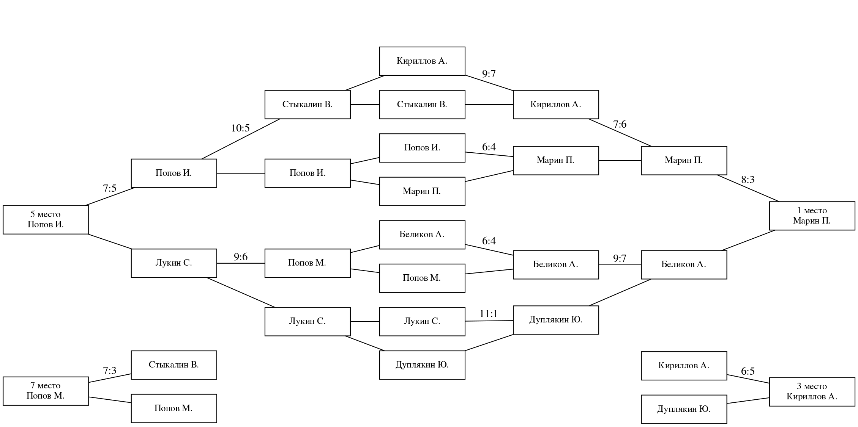

Женщины. Игры за 1-8 места. 25.08.2022
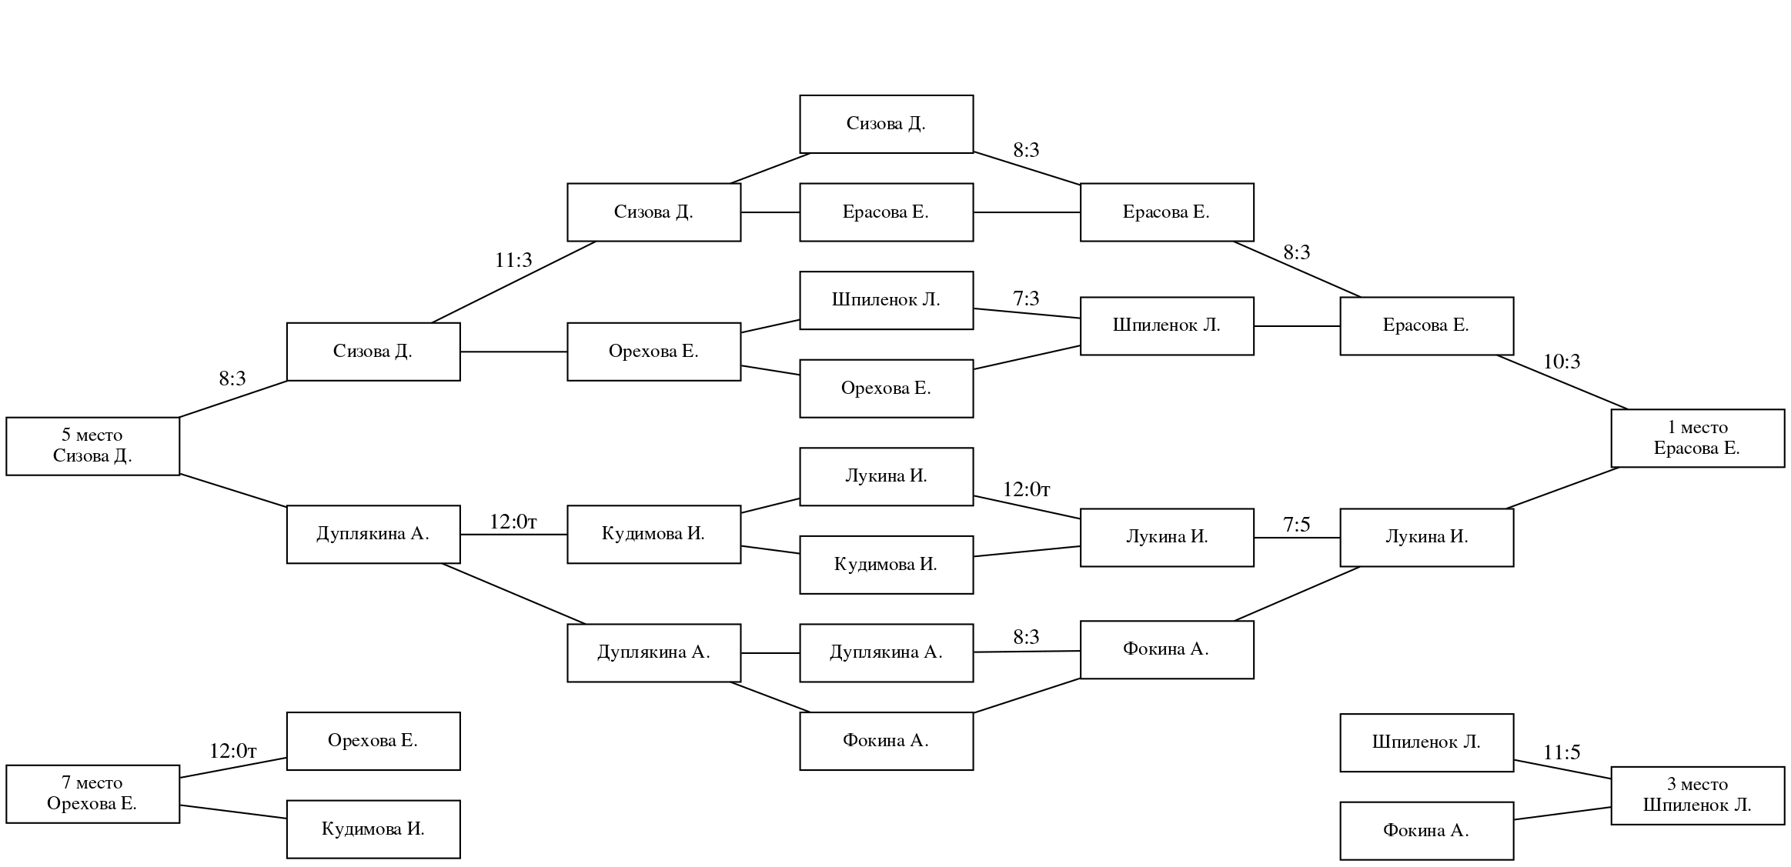

Мужчины. Игры за 9-12 места. 30.08.2022
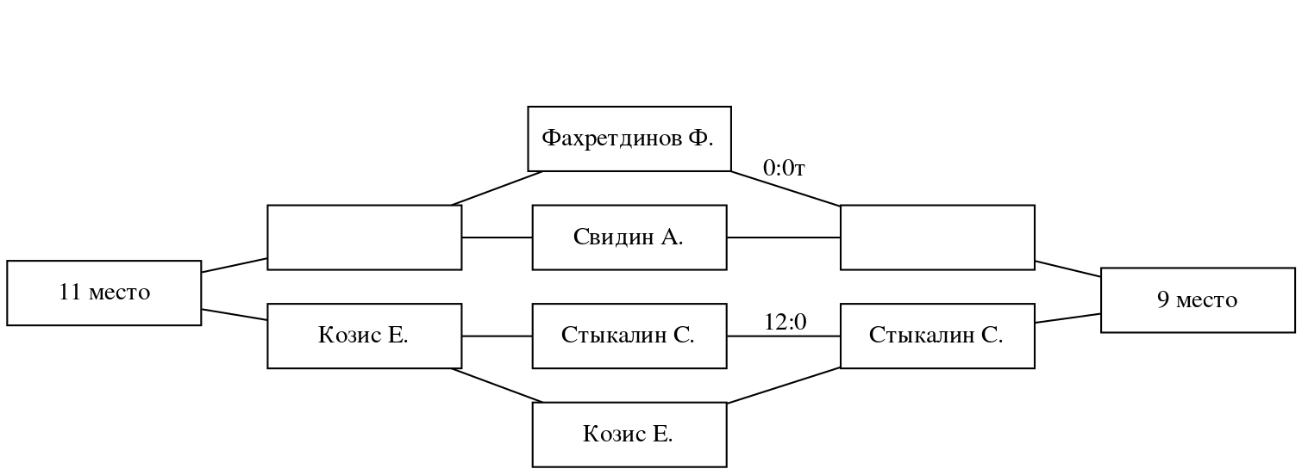

Женщины. Игры за 9-11 места. 30.08.2022
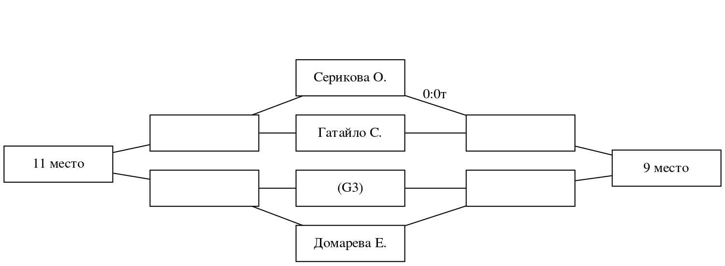

Дата | Участник А | Счёт | Участник Б | Дор. | Арбитр
23.08.2022 Первый тур
23.08.2022 | Дуплякин Юрий | 11:4 | Попов Иван | 7 | Стыкалин Сергей
23.08.2022 | Сизова Дарья | 9:5 | Кудимова Ирина | 2 | Козис Евгений
23.08.2022 | Стыкалин Владимир | 4:11 | Беликов Алексей | 6 | Серикова Ольга
23.08.2022 | Лукина Ирина | 7:2 | Ерасова Екатерина | 4 | Шафенкова Юлия
23.08.2022 Второй тур
23.08.2022 | Попов Иван | 8:7 | Козис Евгений | 4 | Стыкалин Владимир
23.08.2022 | Кудимова Ирина | 8:6 | Серикова Ольга | 7 | Лукина Ирина
23.08.2022 | Беликов Алексей | 12:6 | Стыкалин Сергей | 3 | Дуплякин Юрий
23.08.2022 Третий тур
23.08.2022 | Дуплякин Юрий | 8:5 | Козис Евгений | 2 | Беликов Алексей
23.08.2022 | Сизова Дарья | 7:6 | Серикова Ольга | 3 | Кудимова Ирина
23.08.2022 | Стыкалин Владимир | 6:5 | Стыкалин Сергей | 5 | Попов Иван
24.08.2022 Первый тур
24.08.2022 | Попов Михаил | 9:5 | Фахретдинов Фоат | 5 | Кириллов Алексей
24.08.2022 | Лукин Сергей | 12:1 | Свидин Александр | 6 | Дуплякин Юрий
24.08.2022 | Шпиленок Лидия | 12:4 | Домарева Елена | 3 | Марин Петр
24.08.2022 | Гатайло Светлана | 4:7 | Дуплякина Анна | 7 | Орехова Елена
24.08.2022 Второй тур
24.08.2022 | Фахретдинов Фоат | 6:7 | Кириллов Алексей | 3 | Дуплякин Юрий
24.08.2022 | Свидин Александр | 5:10 | Марин Петр | 5 | Гатайло Светлана
24.08.2022 | Домарева Елена | 3:12 | Фокина Алла | 6 | Шпиленок Лидия
24.08.2022 | Дуплякина Анна | 3:8 | Орехова Елена | 4 | Лукин Сергей
24.08.2022 Третий тур
24.08.2022 | Попов Михаил | 5:6 | Кириллов Алексей | 2 | Фахретдинов Фоат
24.08.2022 | Лукин Сергей | 3:11 | Марин Петр | 7 | Свидин Александр
24.08.2022 | Шпиленок Лидия | 5:8 | Фокина Алла | 4 | Дуплякина Анна
24.08.2022 | Гатайло Светлана | 9:3 | Орехова Елена | 3 | Дуплякин Юрий
25.08.2022 1/4 финала
25.08.2022 | Кириллов Алексей | 9:7 | Стыкалин Владимир | 1 | Лукина Ирина
25.08.2022 | Попов Иван | 4:6 | Марин Петр | 6 | Зернов Константин
25.08.2022 | Беликов Алексей | 6:4 | Попов Михаил | 4
25.08.2022 | Лукин Сергей | 1:11 | Дуплякин Юрий | 5
25.08.2022 | Сизова Дарья | 3:8 | Ерасова Екатерина | 7 | Домарева Елена
25.08.2022 | Шпиленок Лидия | 7:3 | Орехова Елена | 2
25.08.2022 | Лукина Ирина | 12:0т | Кудимова Ирина | 8
25.08.2022 | Дуплякина Анна | 3:8 | Фокина Алла | 3
25.08.2022 1/2 финала, игры за 5-8 места
25.08.2022 | Кириллов Алексей | 6:7 | Марин Петр | 4 | Зернов Константин
25.08.2022 | Беликов Алексей | 9:7 | Дуплякин Юрий | 1
25.08.2022 | Стыкалин Владимир | 5:10 | Попов Иван | 2
25.08.2022 | Попов Михаил | 6:9 | Лукин Сергей | 3
25.08.2022 | Ерасова Екатерина | 8:3 | Шпиленок Лидия | 5
25.08.2022 | Лукина Ирина | 7:5 | Фокина Алла | 7
25.08.2022 | Сизова Дарья | 11:3 | Орехова Елена | 6 | Домарев Андрей
25.08.2022 | Кудимова Ирина | 0:12т | Дуплякина Анна | 8
25.08.2022 Финал, игра за 3, 5, 7 места
25.08.2022 | Марин Петр | 8:3 | Беликов Алексей | 2
25.08.2022 | Кириллов Алексей | 6:5 | Дуплякин Юрий | 6
25.08.2022 | Попов Иван | 7:5 | Лукин Сергей | 4
25.08.2022 | Стыкалин Владимир | 3:7 | Попов Михаил | 7
25.08.2022 | Ерасова Екатерина | 10:3 | Лукина Ирина | 3 | Зернов Константин
25.08.2022 | Шпиленок Лидия | 11:5 | Фокина Алла | 8
25.08.2022 | Сизова Дарья | 8:3 | Дуплякина Анна | 1
25.08.2022 | Орехова Елена | 12:0т | Кудимова Ирина | 5
30.08.2022 Игры за 9-12 места
30.08.2022 | Фахретдинов Фоат | 0:0т | Свидин Александр
30.08.2022 | Стыкалин Сергей | 12:0 | Козис Евгений | 6 | Дуплякин Юрий
30.08.2022 | Серикова Ольга | 0:0т | Гатайло Светлана
30.08.2022 | (G3) |  | Домарева Елена
30.08.2022 Игры за 9, 11 места
 | (52+) |  | Стыкалин Сергей
 | (52-) |  | Козис Евгений
 | (56+) |  | (57+)
 | (56-) |  | (57-)

